"Zagospodarowanie turystyczne i rekreacyjne Rymanowa Zdroju"

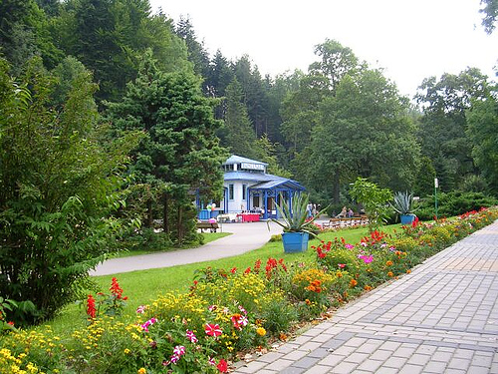

` Projekt wykonali:

Kamil Jędrzejowski
Jacek Wojtanowicz
Dawid Puć

Położenie Rymanowa Zdroju.

Rymanów Zdrój leży na obszarze położonym wśród stoków Karpat, opadającym w kierunku północnym ku Dołom Jasielsko-Sanockim i pokrytym lasami, wśród Wzgórz Rymanowskich. Malowniczość otoczenia powiększają góry, płynąca środkiem jaru rzeczka Tabor i wpływający do niej Czarny Potok, który wyznacza teren zdrojowej kotliny.

Kotlina ta otwarta jest ku północy, a otaczają ją wzgórza, które należą do pasm Beskidu Niskiego. Zdrój osłonięty jest od wschodu wzgórzem Zamczysko (570 m.n.p.m.), zwanym również Górą Zamkową. Po przeciwnej stronie kotliny zdrojowej wznosi się Mogiła (602 m.n.p.m.), natomiast w widłach Taboru i Czarnego Potoku położona jest Żabia Góra (476 m.n.p.m.). Tłem okolicy jest najwyższa góra Dział (669 m.n.p.m.).
W Rymanowie Zdoju panuje specyficzny mikroklimat.

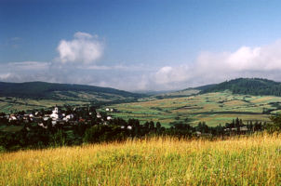

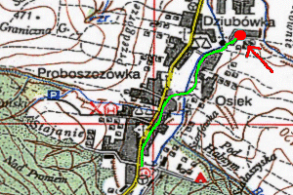
Fragment mapy okolic Rymanowa Zdroju. Zielonym kolorem zaznaczono sposób dojazdu (ok. 1 km) lub dojścia (10 min. spacerem) do naszego domu z centrum Rymanowa Zdroju, gdzie znajdują się: przystanek PKS, Biuro Informacji Turystycznej, Biuro Obsługi Kuracjusza, trzy kawiarnie, restauracja, pawilony handlowe, delikatesy, bazar, apteka, poczta, sklepik z pamiątkami, kiosk Ruch, ośrodek zdrowia, park.

Atrakcje turystyczne:

- plac zabaw dla dzieci
- altana, grill
- rowery górskie
- stół do ping-ponga
- przejażdżki bryczką i kuligi
- sklepik spożywczy
- przewodnictwo po okolicy

Atrakcje w miejscowości:

- źródła mineralne
- usługi lecznicze
- park zdrojowy
- basen kąpielowy i kąpieliska
- ścieżka zdrowia
- trasy rowerowe
- ścieżka historyczna
- wyciągi narciarskie
- stawy rybne z możliwością łowienia
- grzybobranie

Wody mineralne
Skarbem Rymanowa Zdroju są naturalne źródła wód leczniczych TYTUS, KLAUDIA i CELESTYNA, odkryte w 1876 roku.
Latem wody lecznicze oferowane są kuracjuszom i turystom w stylowej pijalni wód mineralnych, natomiast zimą można korzystać ze zdrojów czerpanych w szpitalach uzdrowiskowych ESKULAP i ZIMOWIT.
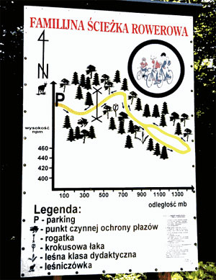

Familijna ścieżka rowerowa

Ścieżka zaczyna się za leśniczówką i tam się też kończy. Trasa wiedzie przez las, co sprawia że jest bezpiecznym miejscem do rodzinnego wypoczynku. Jadąc możemy zwiedzić ciekawe przyrodniczo miejsca: punkt czynnej ochrony płazów, „krokusowi polanę”, leśną klasę dydaktyczną.

Kościół parafialny p.w. św. Stanisława Biskupa i Męczennika

Wzniesiony na początku XX wieku w stylu neogotyckim, z fundacji hr. Anny z Działyńskich Potockiej i hr. Jana Potockiego. Największą ozdobą świątyni są witraże okienne wykonane w Zakładzie Stanisława Żeleńskiego w Krakowie. Część witraży od strony południowej została zrekonstruowana po zniszczeniach wojennych w 1944 roku. W 1979 roku mieszkańcy Rymanowa Zdroju ufundowali 6 witraży na pamiątkę I wizyty Ojca Św. Jana Pawła II w Polsce. Na kościele znajduje się tablica upamiętniająca istniejący tu w latach 1944-46 cmentarz pensjonariuszy Domów Opieki Społecznej z Krakowa, przeniesionych i zmarłych w Rymanowie Zdroju w okresie wojennym.
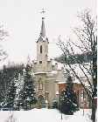

Cerkwisko i cmentarz łemkowski w Wołtuszowej - wieś zamieszkiwana była przez Łemków, którzy po II wojnie światowej zostali wysiedleni na tereny Związku Radzieckiego. Obecnie na tym terenie pozostał tylko cmentarz i miejsce po cerkwi. Tereny wsi zostały administracyjnie włączone do Rymanowa Zdroju.
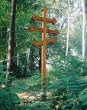

Baza materialna Rymanowa Zdroju.

Noclegi:
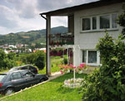
"Pod gwiazdami" - Alfreda i Kazimierz Smereccy
ul. 3-Maja 268
12 miejsc noclegowych.
Pokoje 2-,3- i 4-osobowe z łazienkami, pełne wyżywienie.

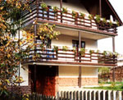
"Gracja" - Bernadeta i Mariusz Smereccy
ul. Nadbrzeżna 139
12 miejsc noclegowych.
Gospodarze oferują własne produkty: mleko, sery, jaja, ogórki, pomidory. Proponują przejażdżki bryczką i kuligi, palenie ogniska i grilla, rowery.

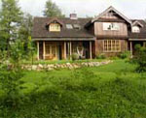
"Karpacki Dworek" - Magdalena i Jan Tomkiewicz
ul. Nadbrzeżna 238
12 miejsc noclegowych.
Do dyspozycji gości oddano dom z pełnym wyposażeniem. Obok domu znajduje się rozległy ogród, plac zabaw, miejsce na ognisko, parking. Gospodarz - przewodnik beskidzki zajmuje się malarstwem ikonowym.

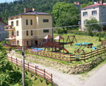
Lucyna Mączka
ul. Ogrodowa 17
12 miejsc noclegowych.
Właściciele oddają do dyspozycji gości całe piętro: 3 pokoje, duża kuchnia i łazienka. Przed domem znajduje się duży ogród z placem zabaw dla dzieci. Dom leży na trasie do wyciągu narciarskiego, 50 m do restauracji "ZACISZE".

Biura podróży:

Wojtoń Grzegorz - Biuro pielgrzymkowo - turystyczne
Kasztanowa 82
38-481 Rymanów-Zdrój, woj. podkarpackie

Komunikacja:

Do Rymanowa Zdroju można dojechać bezpośrednio z wielu miast Polski np. Kielc, Lublina, Warszawy, Krakowa, Rzeszowa, Katowic i wielu innych. Jeżeli jednak nie masz bezpośredniego połączenia z Rymanowem wystarczy, że dojedziesz do Krosna a z tamtąd już bezproblemu dojedziesz autobusem lub busem do Rymanowa Zdroju.

Komunikacja PKS
Komunikacja autobusowa obejmuje teren całej gminy. Przystanki PKS wyposażone są
w zadaszenia chroniące przed opadami atmosferycznymi. W Rymanowie Zdroju
wybudowany jest obiekt z poczekalnią, sanitariatami i kioskiem “RUCH”-u.
W Rymanowie Mieście planuje się budowę dworca autobusowego.

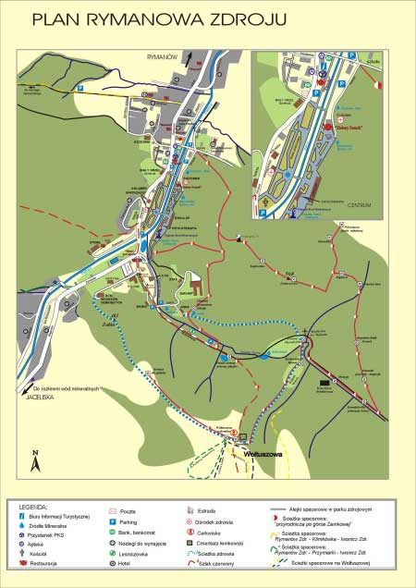

Wyżywienie:

Oferta to gastronomia z możliwością noclegu jak i samo wyżywienie. Propozycja miejscowości Rymanów Zdrój to wyżywienie, gdzie właściciele i kelnerzy zadbają o Państwa miły pobyt i zadowolenie. Dokładne informacje jakie warunki wyżywienia i menu oferuje - Rymanów Zdrój można znaleźć na stronach internetowych poszczególnych hoteli.

W Rymanowie i okolicy występuje wysoka podaż wykwalifikowanej siły roboczej w branżach: elektronicznej, elektrycznej, mechanicznej, (w tym: mechanik samochodowy), tapicerskiej, kaletniczej, tekstylnej, stolarskiej, hotelarsko - gastronomicznej i budowlanej co przy niskich płacach stwarza dogodne ekonomiczne warunki funkcjonowania firm.
Istnieją tu dobre miejsca dla lokalizacji inwestycji wymagających dużych dostaw: gazu ziemnego, energii elektrycznej, wody, wytwarzających duże ilości odpadów.
Wysoki 36 % stopień zalesienia w gminie, a w pobliskich gminach położonych w Bieszczadach przekraczający nawet 50% powierzchni stwarza idealne miejsca dla inwestorów w branży przetwórstwa drewna. Z kolei nadmiar siły roboczej na wsi w połączeniu z dużą ilością drobnych obszarowo gospodarstw rolnych (średnia powierzchnia gospodarstwa w gminie wynosi 3,l ha) stwarza szansę rozbudowy bazy surowcowej dla przetwórstwa rolno-spożywczego.

Potrzeby remontowe to:
- remont linii istniejących 15 kV o długości 20,338 km,
- remont linii kablowych 15 kV o długości 1,10 km.
W razie intensywnej rozbudowy zajdzie potrzeba budowy odpowiedniej ilości stacji
transformatorowych SN/nn wraz z liniami średniego napięcia.
Zużycie energii przez mieszkańców od 01.01.1997 do 18.12.1997 r. - 105 586 02 kWh.

Huta Szkła Artystycznego i Gospodarczego "SABINA" Spółka z o.o.
38-520 Rymanów, ul. Dworska 29
Huta produkuje wyroby szklane ręcznie formowane, w tym wyroby artystyczne i
gospodarcze. Wartość sprzedaży w/w wyrobów za 9 miesięcy 2009 r wyniosła 271 tys.
złotych i zwiększa się w każdym miesiącu.
W najbliższych latach Huta planuje zwiększyć produkcję oraz sprzedaż zarówno w
kraju jak i za granicę.
W nadchodzących latach planuje się wybudowanie nowej hali produkcyjnej oraz wanny
wyrobowej.
Obecnie Huta zatrudnia 24 osoby. Większość zatrudnionych została skierowana do
pracy w Hucie przez Rejonowy Urząd Pracy /bezrobotni zamieszkali w Rymanowie i
okolicach/.
Wraz z planowanym rozwojem Huty będzie wzrastała liczba zatrudnionych tam
pracowników.

Na terenie gminy hodowla ryb prowadzona jest również na terenie Rymanowa, w
stawach o pow. lustra wody wynoszącej 1.5 ha, będących własnością Pani Krystyny
Koniecznej i Mieczysława Mazurkiewicza .
W budowie są jeszcze stawy rybne w Rymanowie o powierzchni 9.0 ha, inwestycja ta
jest realizowana przez Pana Waldemara Mateusiaka.

Do większych zbiorowych wodociągów wiejskich na terenie gminy można zaliczyć:
- Wodociąg “Osiek” w Posadzie Górnej założony w 1974 r, o długości sieci 3,5 km.
Zasilany jest z 12-tu studzienek rurami o śr. 80 mm. Pojemność zbiornika wyrównawczego
wynosi V-50 m3. Odbiorcami wody z tego wodociągu jest 40
gospodarstw rolnych.
- Wodociąg “Zaremba”- wpisany w Księdze Wodnej nr 196, wybudowany został w
1975 r. Długość sieci wynosi 6 km, a zasilany jest z 3 studzienek o wydajności 120
m3/dobę. Wodociąg posiada zbiornik wyrównawczy i 6 hydrantów przeciwpożarowych.
Z wodociągu korzysta 117 odbiorców.
- Wodociąg wiejski w Głębokiem wybudowany w 1978 r o długości 1,5 km. z2-
lany jest z trzech źródeł /studni/ i zbiornika wyrównawczego o pojemności 25
m3. Z wodociągu korzysta 9 odbiorców.

Ochrona zasobów wodnych na terenie gminy wymaga uporządkowania
gospodarki wodno ściekowej, a w szczególności ochrony wód przed spływaniem wraz
z wodami opadowymi środków chemicznych, gnojówki, ścieków komunalnych.
W tym celu rozpoczęto budowę kanalizacji w poszczególnych miejscowościach.
Skanalizowano już miejscowości: Rymanów, Posada Dolna, Posada Górna.
Rozpoczęto prace projektowo - przygotowawcze pod budowę kanalizacji w Klimkówce,
Desznie i Króliku Polskim.

Rynek pracy w Gminie Rymanów w minionym pięcioleciu charakteryzował się
nierównowagą pomiędzy popytem i podażą zasobów pracy. Ilość miejsc pracy oferowanych
przez pracodawców była znacznie mniejsza od liczby bezrobotnych.

Pojawiająca się na rynku coraz większa konkurencja zmusiła wszystkie podmioty
gospodarcze do obniżania cen swoich wyrobów, poszukiwania sposobów obniżania
kosztów wytwarzania.
Stan ten spowodował w wielu jednostkach niekorzystną sytuację ekonomiczno -finansową
polegającą między innymi na utracie zdolności kredytowej, niemożności
bieżącego regulowania swych zobowiązań finansowych, a w konsekwencji tych czynników
wiele przedsiębiorstw znalazło się na krawędzi bankructwa i upadłości
ekonomicznej. Wówczas to wiele jednostek gospodarczych, mimo podjęcia
postępowań naprawczych prowadzonych przez organy założycielskie, uległo
likwidacji, bądź restrukturyzacji, powodującej między innymi znaczne zmniejszenie
poziomu zatrudnienia.

Do aktywnych form przeciwdziałania bezrobociu finansowanych z Funduszu Pracy
zalicza się:
- udzielanie pożyczek bezrobotnym na podjęcie działalności gospodarczej na
własny rachunek,
- udzielanie pożyczek pracodawcom na utworzenie dodatkowych miejsc
pracy dla bezrobotnych,
- szkolenia bezrobotnych,
- organizowanie i refinansowanie prac interwencyjnych i robót publicznych,
- refinansowanie wynagrodzeń za pracę nowo zatrudnianych absolwentów.

Na terenie gminy Rymanów nie działają organizacje samopomocowe. Brak jest
również placówek opiekuńczych, które zapewniłyby pomoc i opiekę osobom samotnym
i niedołężnym takich jak: Dom Pomocy Społecznej, czy Dzienny Dom Opieki.
Pomoc dla takich osób świadczona jest przez Polski Komitet Pomocy Społecznej.
Pomocą taką objętych jest 25 osób i liczba ich stale rośnie, tak jak i liczba godzin
potrzebna do zaspokojenia ich podstawowych potrzeb.

